De appel: een appel is een fruitsoort
De pitjes: het zaadje in de vrucht
Het kroontje: de blaadjes aan de onderkant van de appel.
De schil: het buitenste laagje van de vrucht
Het steeltje: aan het steeltje groeit de vrucht aan de boom.
Het vruchtvlees: het gedeelte van de vrucht wat je eet is het vruchtvlees.
Het klokhuis: het klokhuis is het binnenste gedeelte. In het klokhuis zitten de pitjes.
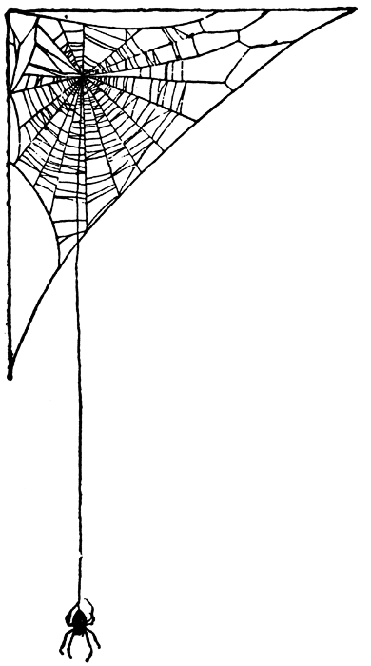
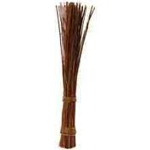
de schil
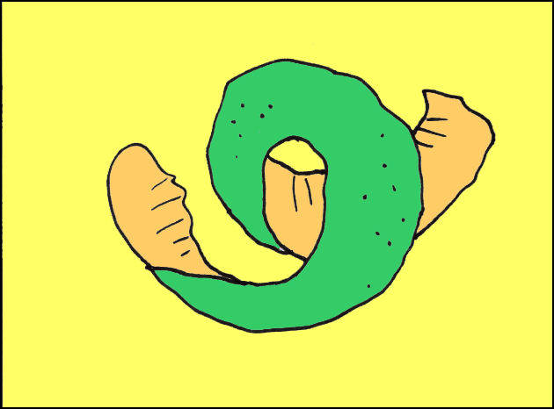
het steeltje
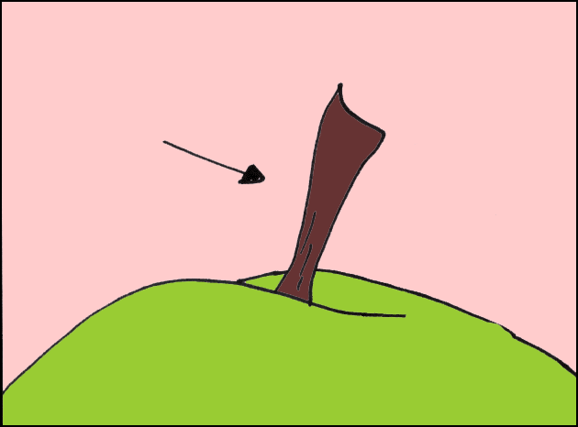

de pitjes
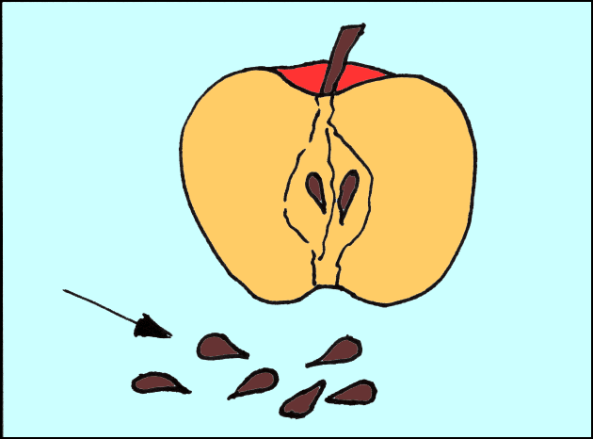
de appel
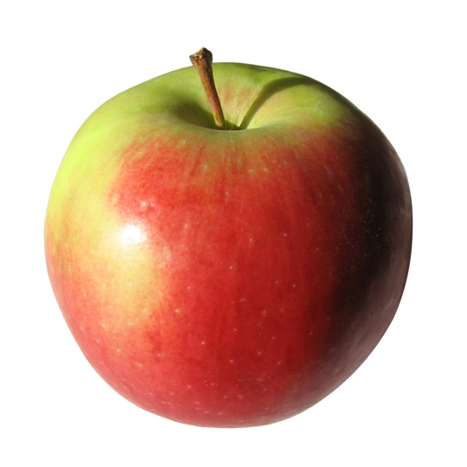

het kroontje
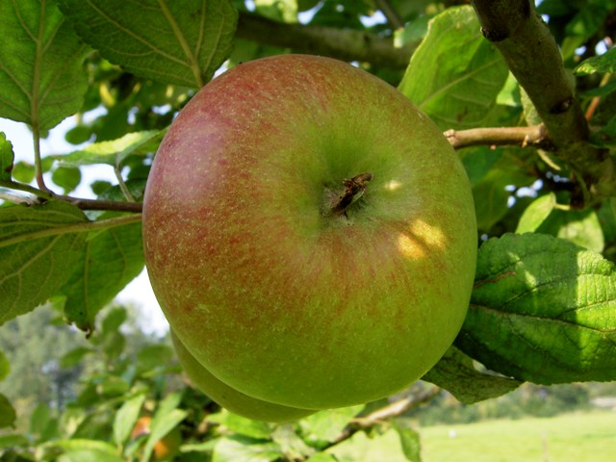
het klokhuis
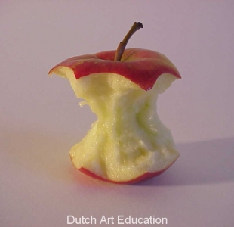
het vruchtvlees
